FACULDADE DE TECNOLOGIA SENAC DE JOINVILLE
CURSO DE INFORMÁTICA
Arthur Urban
Matheus Nunes (Líder)
Gabriel Leonardo de Souza

NEXO — A IA NA EDUCAÇÃO
Projeto Integrador

Joinville – SC
2026

Arthur Urban
Matheus Nunes (Líder)
Gabriel Leonardo de Souza

NEXO — A IA NA EDUCAÇÃO
Projeto Integrador

Trabalho apresentado à Faculdade de Tecnologia Senac de Joinville como requisito parcial para avaliação no Curso de Informática.
Orientadora: Prof.ª Cláudia Werlich

Joinville – SC
2026

RESUMO
Este trabalho apresenta o NEXO — A IA na Educação, um site educativo desenvolvido para orientar estudantes e professores sobre o uso ético, seguro e consciente da Inteligência Artificial no processo de aprendizagem. O projeto reúne conteúdos explicativos, orientações práticas, checklist de segurança, perguntas e respostas, quiz interativo, formulário de opinião e referências institucionais. O desenvolvimento foi realizado com HTML5, CSS3 e JavaScript, priorizando navegação intuitiva, acessibilidade, responsividade, alternância entre modo claro e escuro e possibilidade de alteração do tamanho do texto. Como resultado, foi criada uma solução web que combina pesquisa, design, desenvolvimento e interatividade para estimular pensamento crítico, autoria, verificação de fontes e responsabilidade no uso da tecnologia. O projeto também se relaciona aos Objetivos de Desenvolvimento Sustentável 4 — Educação de Qualidade e 9 — Indústria, Inovação e Infraestrutura.
Palavras-chave: inteligência artificial; educação; pensamento crítico; acessibilidade; desenvolvimento web.

ABSTRACT
This paper presents NEXO — AI in Education, an educational website developed to guide students and teachers on the ethical, safe and conscious use of Artificial Intelligence in learning. The project brings together explanatory content, practical guidance, a safety checklist, questions and answers, an interactive quiz, an opinion form and institutional references. The development was carried out with HTML5, CSS3 and JavaScript, prioritizing intuitive navigation, accessibility, responsiveness, light and dark modes, and text-size adjustment. As a result, a web solution was created that combines research, design, development and interactivity to encourage critical thinking, authorship, source verification and responsible use of technology. The project is also related to Sustainable Development Goals 4 — Quality Education and 9 — Industry, Innovation and Infrastructure.
Keywords: artificial intelligence; education; critical thinking; accessibility; web development.

SUMÁRIO
1 INTRODUÇÃO
1.1 OBJETIVOS
2 ESCOPO DO PROJETO
3 REQUISITOS FUNCIONAIS
4 REQUISITOS NÃO FUNCIONAIS
5 WIREFRAMES E MAPA DO SITE
6 ESTRUTURA E IMPLEMENTAÇÃO DO SITE
7 IMAGENS E INTERFACE DO SITE
8 PUBLICAÇÃO DO SITE
9 BACKUP E ORGANIZAÇÃO DOS ARQUIVOS
10 IMPLEMENTAÇÕES FUTURAS
11 CONCLUSÃO
REFERÊNCIAS

1 INTRODUÇÃO
A Inteligência Artificial tem ampliado sua presença em contextos educacionais, oferecendo possibilidades de apoio à pesquisa, à organização dos estudos e à produção de ideias. Ao mesmo tempo, seu uso exige critérios relacionados à autoria, à privacidade, à verificação de informações e à responsabilidade individual. Nesse contexto, o projeto NEXO foi desenvolvido como uma solução web educativa para apresentar possibilidades e limites da IA na educação de forma clara, acessível e interativa.
O público-alvo é formado principalmente por estudantes, professores e pessoas interessadas em compreender o uso ético e consciente da Inteligência Artificial no processo de aprendizagem. O projeto relaciona-se à ODS 4 — Educação de Qualidade e à ODS 9 — Indústria, Inovação e Infraestrutura.
1.1 OBJETIVOS
1.1.1 Objetivo geral
Desenvolver um site educativo sobre o uso consciente da Inteligência Artificial na educação, incentivando o pensamento crítico, a autoria, a segurança e a responsabilidade no processo de aprendizagem.
1.1.2 Objetivos específicos
Apresentar conceitos e possibilidades de uso da IA nos estudos;
Orientar o usuário a perguntar, pesquisar, avaliar e aprender com apoio da IA;
Discutir cuidados relacionados à privacidade, confiabilidade, plágio e desigualdade de acesso;
Oferecer recursos interativos, como quiz e formulário de opinião;
Aplicar princípios de acessibilidade, responsividade e clareza na interface web.
2 ESCOPO DO PROJETO
O projeto tem como finalidade desenvolver um site educativo sobre o uso consciente da Inteligência Artificial na educação. O NEXO mostra possibilidades para que estudantes utilizem a IA como ferramenta de apoio aos estudos, sem substituir o pensamento crítico, o esforço individual ou a orientação dos professores. O site reúne explicações sobre IA, formas de uso nos estudos, pesquisas, checklist de segurança, quiz, formulário de opinião e referências confiáveis.
3 REQUISITOS FUNCIONAIS
Os requisitos funcionais descrevem as funções que o site deverá oferecer ao usuário.
Código | Requisito
RF001 | Apresentar a página inicial com o título NEXO — A IA na Educação e a proposta do projeto.
RF002 | Disponibilizar navegação principal entre as páginas do projeto.
RF003 | Apresentar a página Entenda a IA, com conceitos e possibilidades de uso nos estudos.
RF004 | Apresentar orientações práticas para perguntar, pesquisar, avaliar e aprender com apoio da IA.
RF005 | Apresentar a página Cuidados, com os princípios de curiosidade, critério e autoria.
RF006 | Disponibilizar checklist com orientações para proteger dados, confirmar fontes, usar a própria voz e ser transparente.
RF007 | Apresentar a página Pesquisas, com perguntas e respostas sobre IA na educação.
RF008 | Exibir informações sobre aprendizagem, professores, confiabilidade, plágio, privacidade e desigualdade de acesso.
RF009 | Disponibilizar links para fontes e referências relacionadas ao conteúdo.
RF010 | Apresentar quiz interativo com três perguntas.
RF011 | Permitir selecionar uma alternativa em cada pergunta do quiz.
RF012 | Informar se a resposta selecionada está correta ou incorreta.
RF013 | Apresentar uma explicação após cada resposta do quiz.
RF014 | Exibir progresso, pontuação e resultado final do quiz.
RF015 | Permitir refazer o quiz.
RF016 | Disponibilizar formulário de opinião sobre o uso da IA para estudar.
RF017 | Solicitar nome, e-mail, frequência de uso, opinião e aceite do compromisso de uso responsável.
RF018 | Validar os campos obrigatórios do formulário no navegador.
RF019 | Exibir mensagem de confirmação após preenchimento válido do formulário.
RF020 | Permitir alternar o modo de cor, o tamanho do texto e o menu responsivo.

4 REQUISITOS NÃO FUNCIONAIS
Os requisitos não funcionais definem características de qualidade, compatibilidade, segurança e manutenção da solução.
Código | Requisito
RNF001 | Funcionar corretamente em computadores, tablets e smartphones.
RNF002 | Possuir interface simples, intuitiva e coerente com o tema educativo.
RNF003 | Utilizar recursos de acessibilidade, como navegação organizada, rótulos e alteração do tamanho do texto.
RNF004 | Carregar páginas e elementos de forma adequada, evitando atrasos desnecessários.
RNF005 | Ser compatível com navegadores atuais, como Chrome, Edge, Firefox e Safari.
RNF006 | Informar que a versão atual realiza apenas validação e confirmação local do formulário.
RNF007 | Não armazenar nem enviar dados do formulário para servidor na versão atual.
RNF008 | Manter informações organizadas, claras e coerentes entre as páginas.
RNF009 | Manter o código organizado para facilitar futuras alterações.
RNF010 | Permanecer disponível quando hospedado e em funcionamento.
RNF011 | Apresentar modo claro e modo escuro.
RNF012 | Permitir alteração do tamanho do texto.
RNF013 | Manter o conteúdo de modo a evitar informações incorretas ou alterações não autorizadas.
RNF014 | Permitir acesso às principais áreas do site pelo menu de navegação.
RNF015 | Apresentar referências e links externos de forma identificável e segura.
RNF016 | Validar campos obrigatórios antes da confirmação.
RNF017 | Responder adequadamente às ações do usuário.
RNF018 | Utilizar padrões atuais de HTML5, CSS3 e JavaScript.
RNF019 | Apresentar conteúdo claro e compreensível para estudantes.
RNF020 | Permitir atualizar conteúdos, perguntas, referências e orientações sem reconstruir toda a aplicação.

5 WIREFRAMES E MAPA DO SITE
O wireframe é uma representação visual simplificada das telas de um site. Ele auxilia no planejamento da disposição dos elementos, da hierarquia das informações e da navegação. A Figura 1 apresenta o wireframe de baixa fidelidade da página inicial do NEXO.
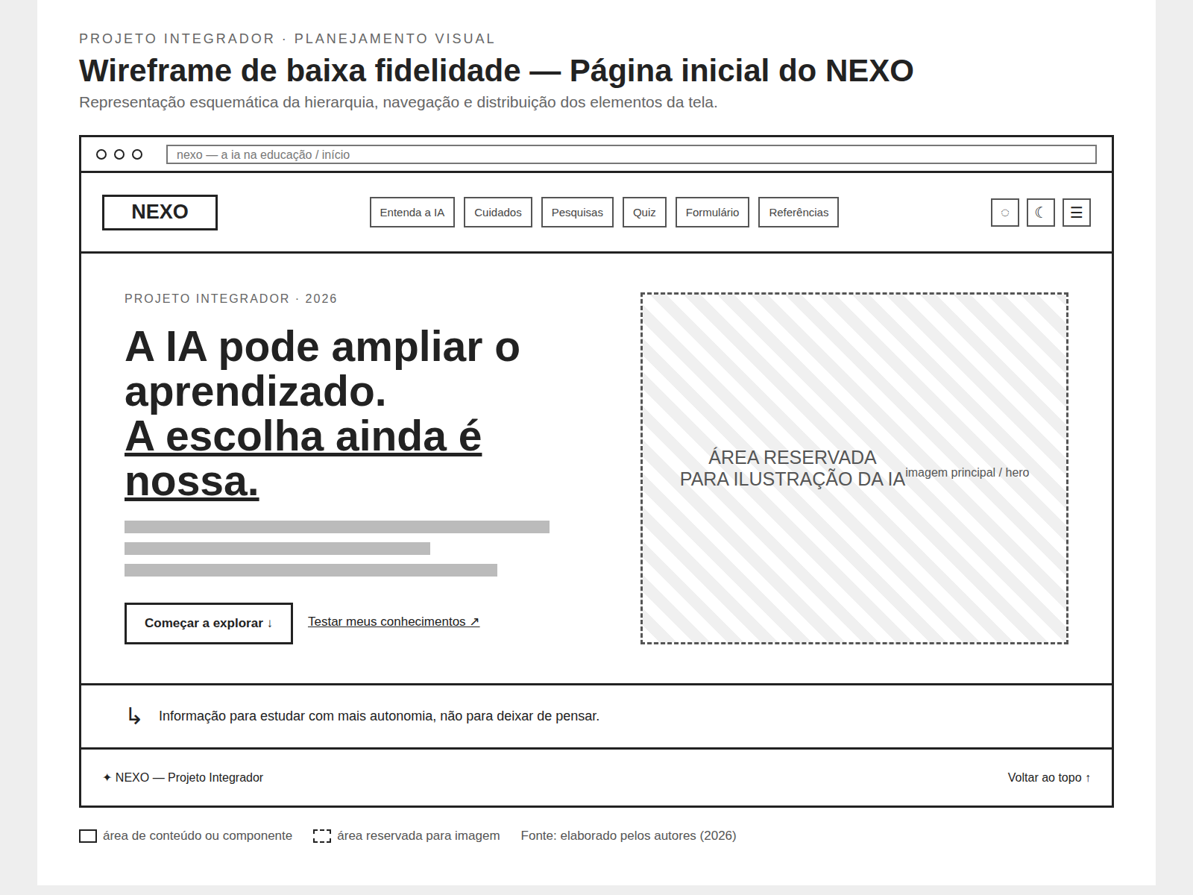
Figura 1 — Wireframe de baixa fidelidade da página inicial do NEXO.
Fonte: elaborado pelos autores (2026).
O mapa do site organiza as páginas e os caminhos que o usuário pode seguir. A Figura 2 apresenta a estrutura de navegação planejada para o projeto.
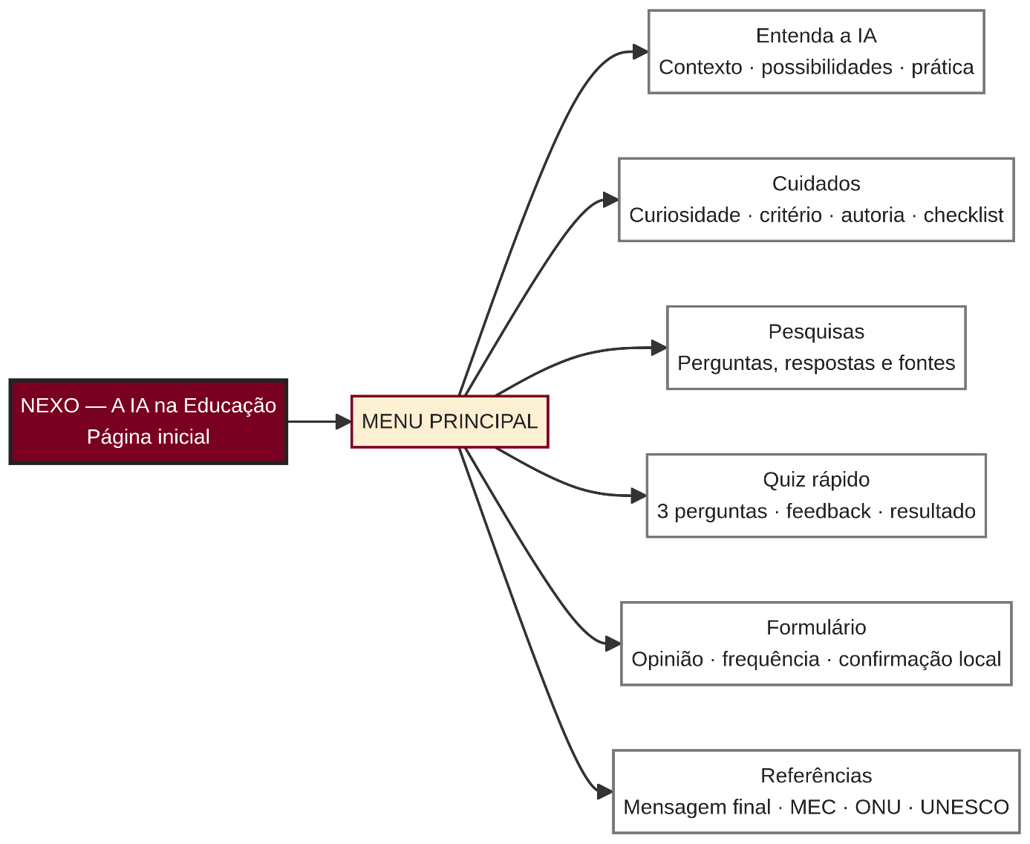
Figura 2 — Mapa do site do NEXO.
Fonte: elaborado pelos autores (2026).
6 ESTRUTURA E IMPLEMENTAÇÃO DO SITE
A estrutura do site é formada por sete páginas HTML conectadas pelo menu principal: index.html, entenda.html, cuidados.html, pesquisas.html, quiz.html, formulario.html e referencias.html. A página inicial apresenta o tema e direciona o usuário. A página Entenda explica possibilidades de uso nos estudos; Cuidados apresenta princípios e checklist; Pesquisas reúne perguntas e respostas; Quiz oferece três perguntas com feedback e resultado; Formulário coleta opinião com validação local; e Referências apresenta fontes institucionais.
A organização dos arquivos inclui os documentos HTML, o arquivo style.css, o arquivo script.js, as pastas img e fonts e o arquivo README. Essa separação facilita futuras alterações de conteúdo, design e funcionalidades.
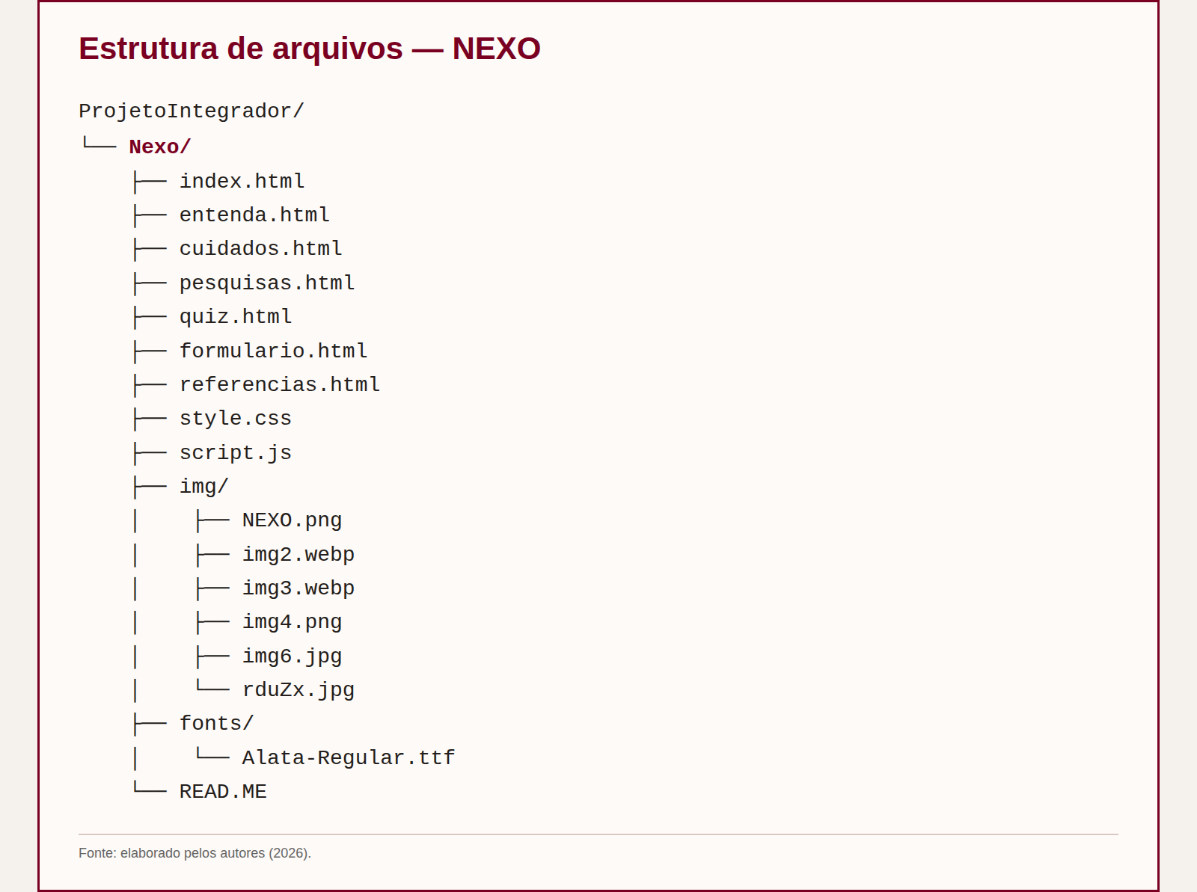
Figura 3 — Estrutura de arquivos do projeto NEXO.
Fonte: elaborado pelos autores (2026).
7 IMAGENS E INTERFACE DO SITE
O site utiliza imagens e ilustrações em PNG, JPG e WebP, armazenadas na pasta img. Esses elementos aparecem na página inicial, na seção de possibilidades de Entenda a IA, em Cuidados, Pesquisas e Referências. As imagens complementam o texto e ajudam a construir a identidade visual do NEXO.
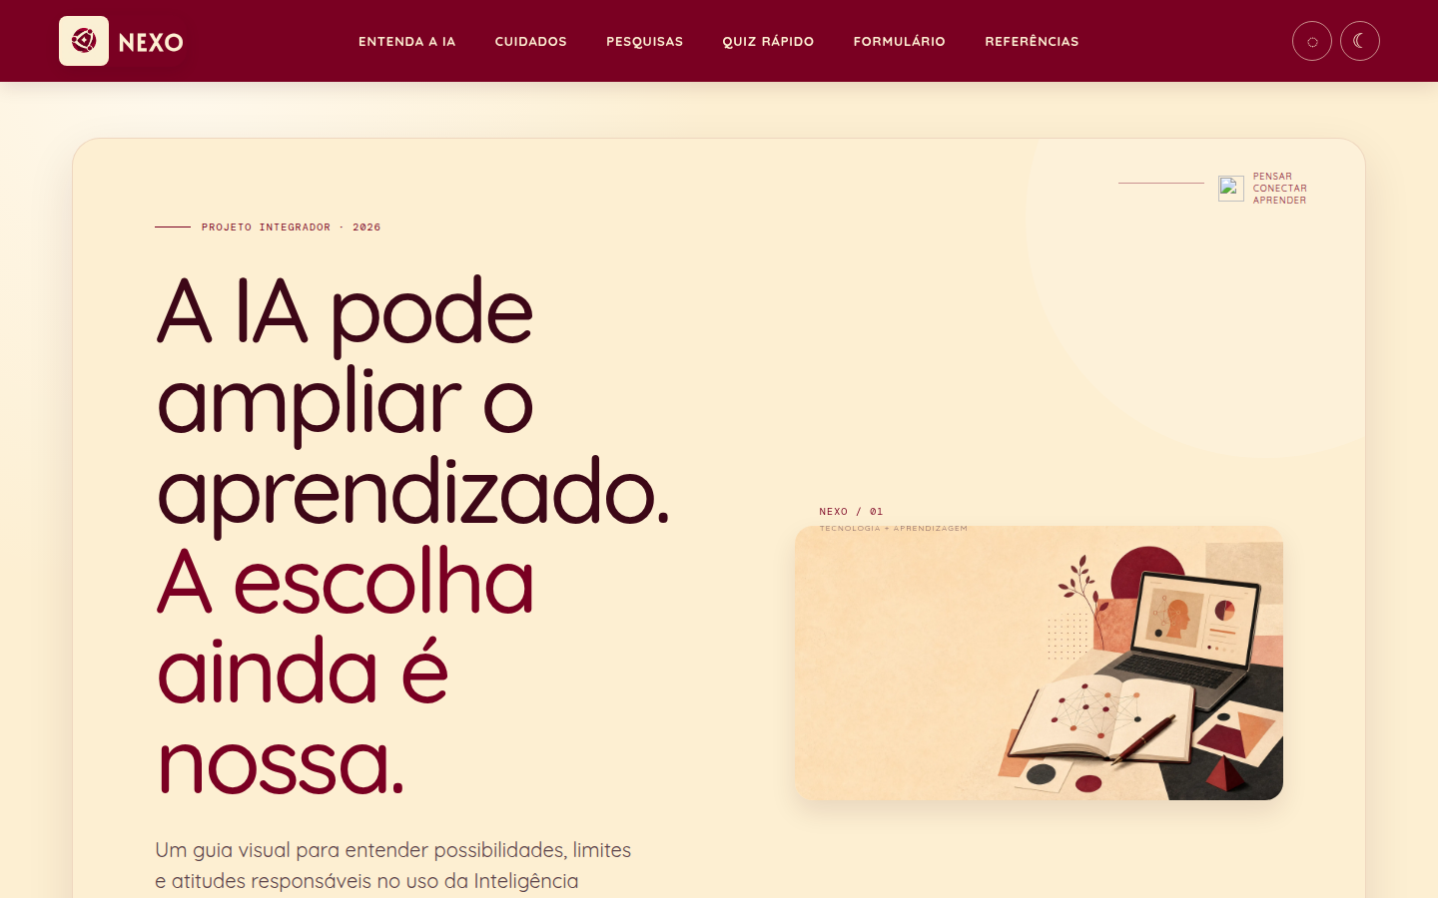
Figura 4 — Página inicial do NEXO.
Fonte: elaborado pelos autores (2026).
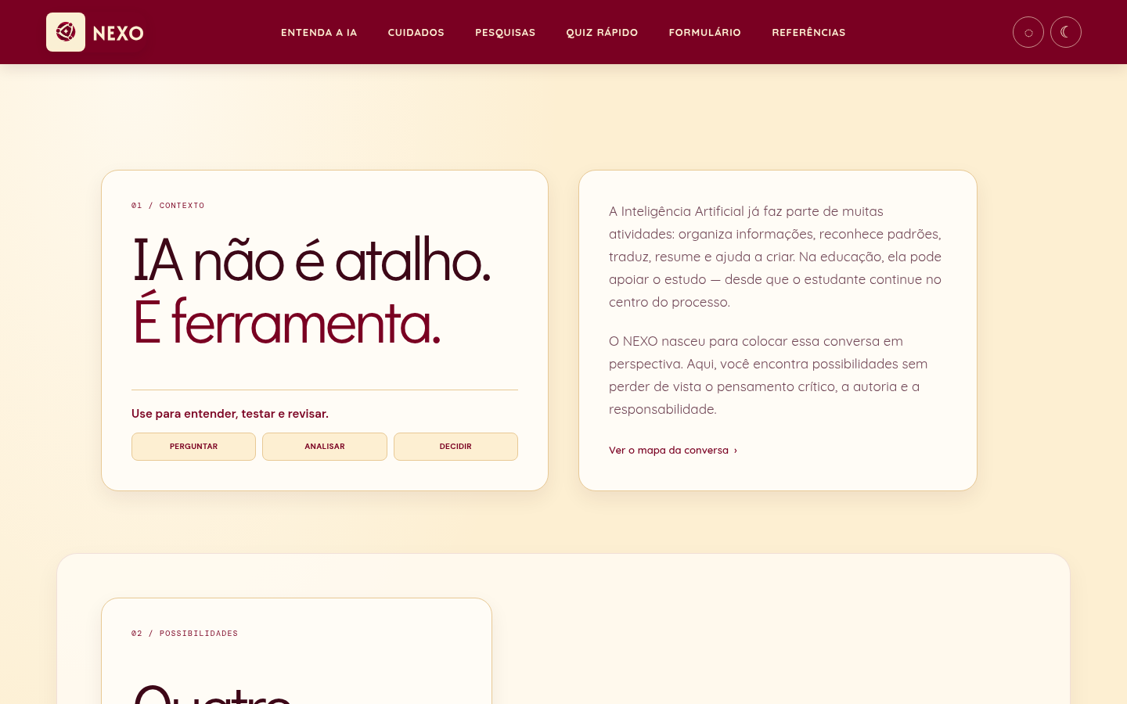
Figura 5 — Página Entenda a IA.
Fonte: elaborado pelos autores (2026).
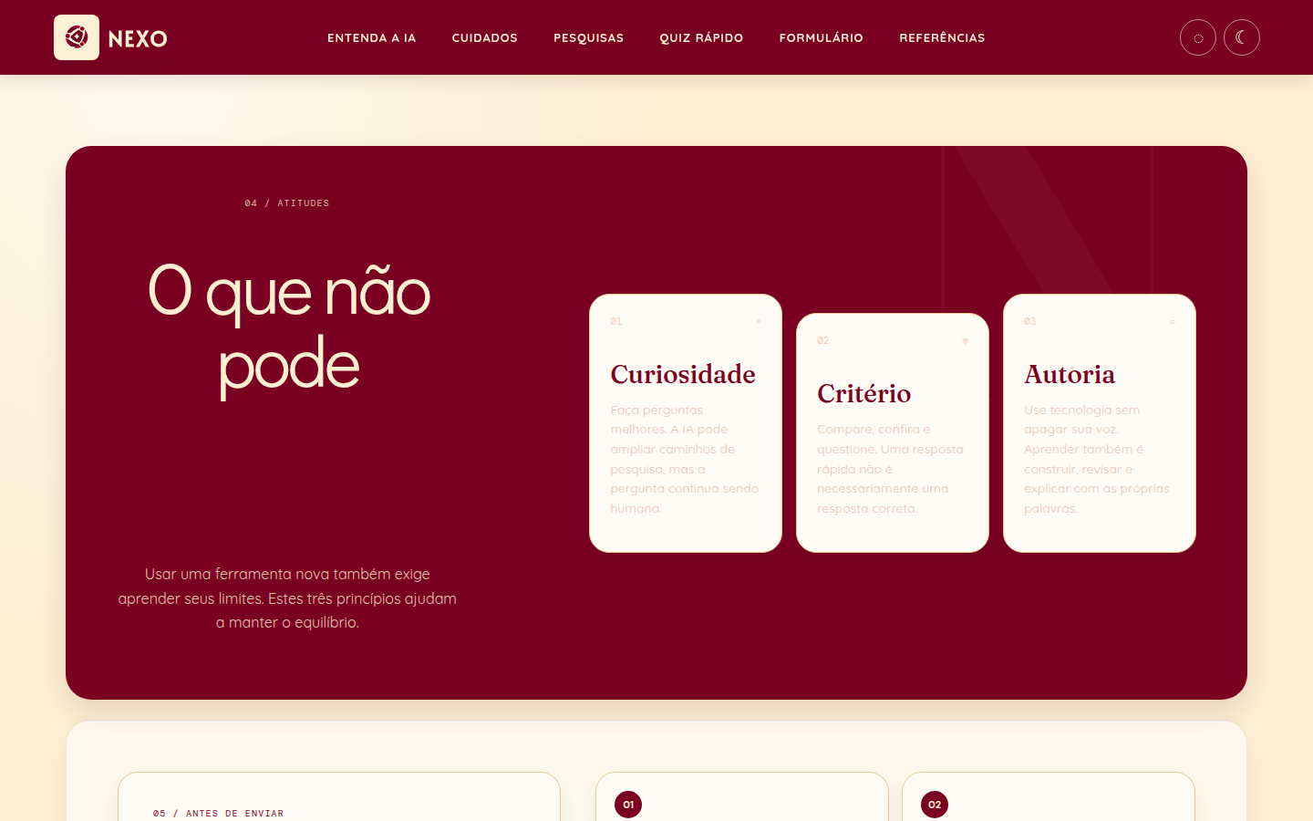
Figura 6 — Página Cuidados.
Fonte: elaborado pelos autores (2026).
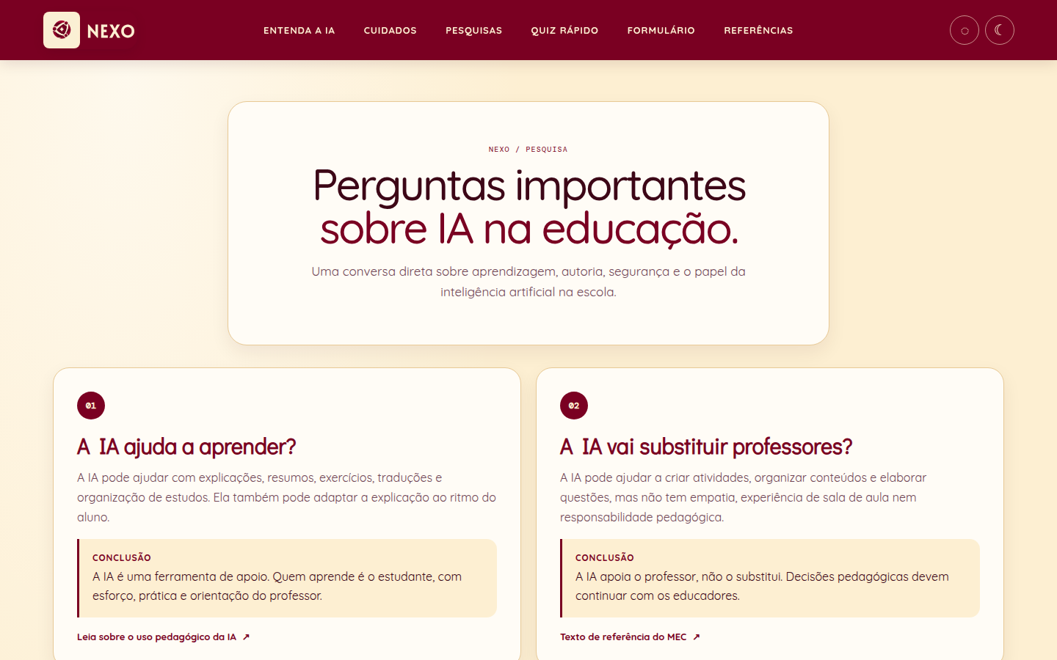
Figura 7 — Página Pesquisas.
Fonte: elaborado pelos autores (2026).
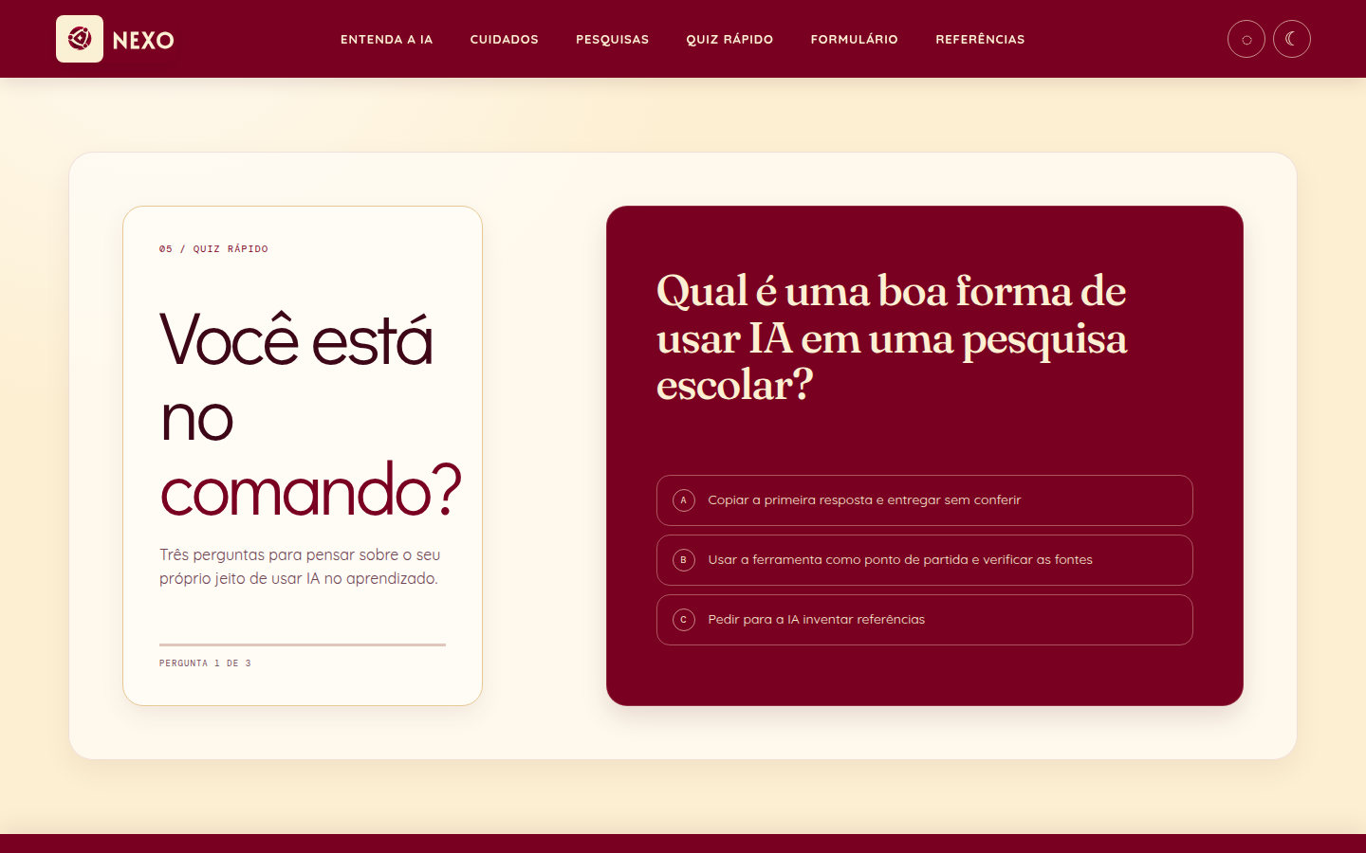
Figura 8 — Página de pesquisa.
Fonte: elaborado pelos autores (2026).
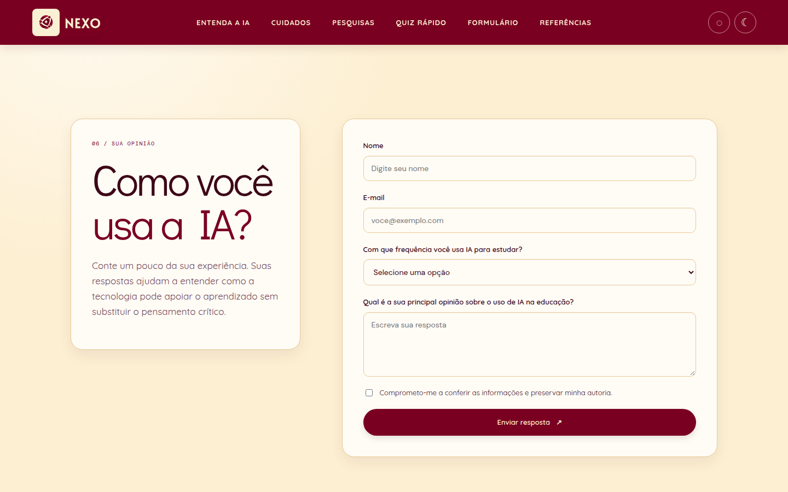
Figura 9 — Formulário de opinião.
Fonte: elaborado pelos autores (2026).
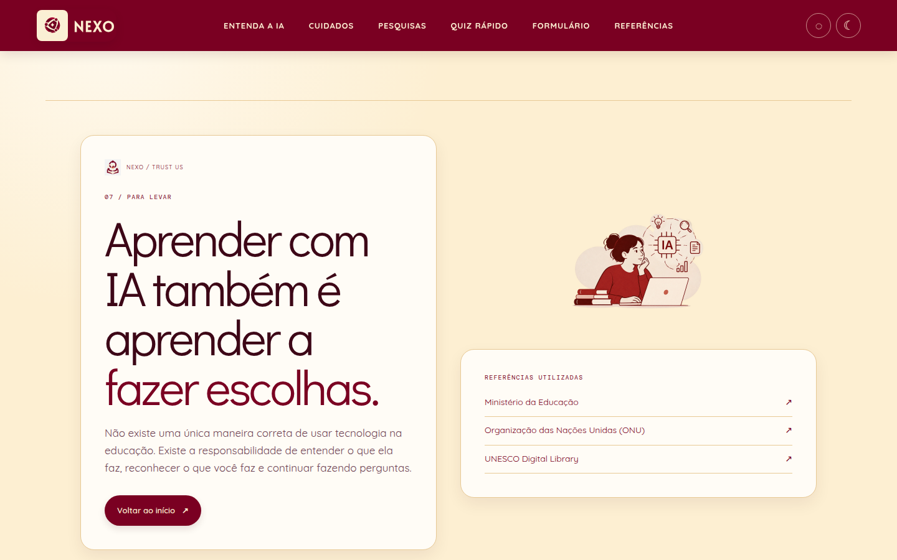
Figura 10 — Página de aprendizagem.
Fonte: elaborado pelos autores (2026).
8 PUBLICAÇÃO DO SITE
A versão final do NEXO foi publicada em um repositório público no GitHub. A publicação permite organizar o histórico do projeto, facilitar o acesso aos arquivos e apoiar futuras atualizações da aplicação.
9 BACKUP E ORGANIZAÇÃO DOS ARQUIVOS
O backup deve conter a pasta completa ProjetoIntegrador, incluindo os arquivos HTML, style.css, script.js, as pastas img e fonts e o arquivo README. Recomenda-se manter uma cópia em formato ZIP e outra em armazenamento seguro, como Google Drive, OneDrive ou pendrive. Antes da entrega, deve-se conferir se o index.html abre corretamente e se as imagens e fontes estão presentes.
10 IMPLEMENTAÇÕES FUTURAS
Armazenamento seguro das respostas do formulário, com consentimento e política de privacidade;
Painel para respostas autorizadas;
Inclusão de mais perguntas e níveis no quiz;
Busca interna;
Testes de acessibilidade;
Ampliação dos conteúdos educativos;
Correção ou inclusão do arquivo imagem1.webp referenciado na página inicial;
Publicação em hospedagem permanente.
11 CONCLUSÃO
O projeto NEXO demonstra como conhecimentos de informática podem ser aplicados à criação de uma solução educativa. O site reúne pesquisa, design, desenvolvimento web e interatividade para discutir possibilidades e limites da Inteligência Artificial na educação. Por meio de explicações, orientações, quiz e formulário, incentiva o uso da tecnologia com pensamento crítico, autoria, segurança e responsabilidade.
A solução contribui para a ODS 4 — Educação de Qualidade e a ODS 9 — Indústria, Inovação e Infraestrutura. Como continuidade, as implementações futuras poderão ampliar a acessibilidade, a coleta responsável de opiniões, o conteúdo educativo e a disponibilidade do site em hospedagem permanente.
REFERÊNCIAS
BRASIL. Ministério da Educação; CONSELHO NACIONAL DE EDUCAÇÃO. Texto referência: Inteligência Artificial — consulta pública. Brasília, DF: MEC, 2026. Disponível em: <https://www.gov.br/mec/pt-br/cne/2026/maio-2026/texto-referencia-inteligencia-artificial-consulta-publica.pdf>. Acesso em: 5 out. 2026.
CATTELAN, Simone M.; SILVA, Denilson R.; KIECKOW, Flávio. Prática docente com inteligência artificial: guia para educadores. Santo Ângelo: URI; CAPES, [s.d.]. Disponível em: <https://educapes.capes.gov.br/bitstream/capes/1133344/2/GuiaparaProfessores_IA.pdf>. Acesso em: 5 out. 2026.
FUNDAÇÃO OSWALDO CRUZ. Inteligência artificial na educação. Rio de Janeiro: FIOCRUZ, [s.d.]. Disponível em: <https://www.epsjv.fiocruz.br/noticias/reportagem/inteligencia-artificial-na-educacao>. Acesso em: 5 out. 2026.
NOVA ESCOLA. Como os professores podem usar a inteligência artificial de forma pedagógica e ética? São Paulo: Nova Escola, [s.d.]. Disponível em: <https://novaescola.org.br/conteudo/22055/como-usar-a-inteligencia-artificial-de-forma-pedagogica-e-etica>. Acesso em: 5 out. 2026.
UNESCO. Guidance for generative AI in education and research. Paris: UNESCO, 2023. Disponível em: <https://unesdoc.unesco.org/ark:/48223/pf0000386693>. Acesso em: 5 out. 2026.
UNESCO. Recommendation on the ethics of artificial intelligence. Paris: UNESCO, 2021. Disponível em: <https://www.unesco.org/en/legal-affairs/recommendation-ethics-artificial-intelligence>. Acesso em: 5 out. 2026.

